1. 架构风格，质量属性（9）

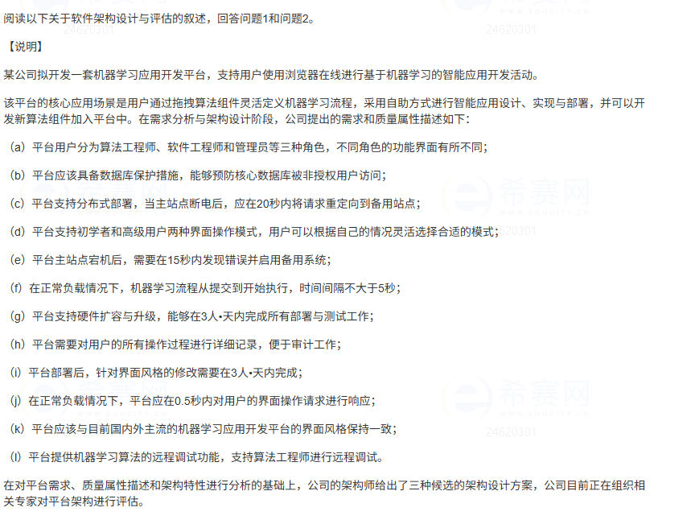

问题1

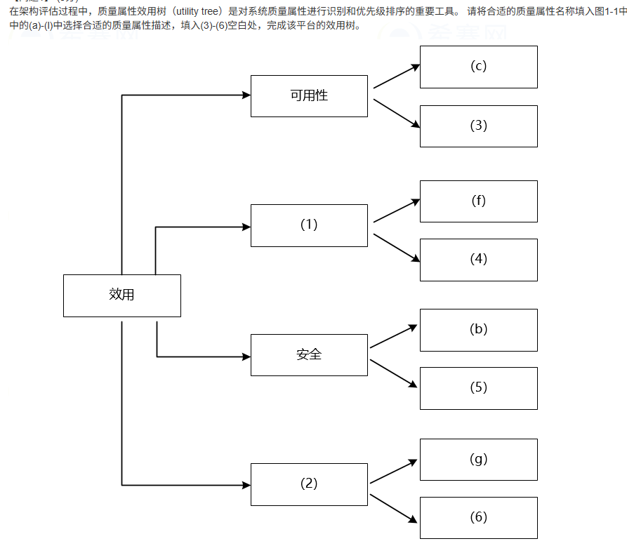

1. 性能
2. 可修改性
3. （e）
4. （j）
5. （h）
6. （i）

问题2



解释器

1. 数据库设计（UML，软件工程，系统设计）（13）

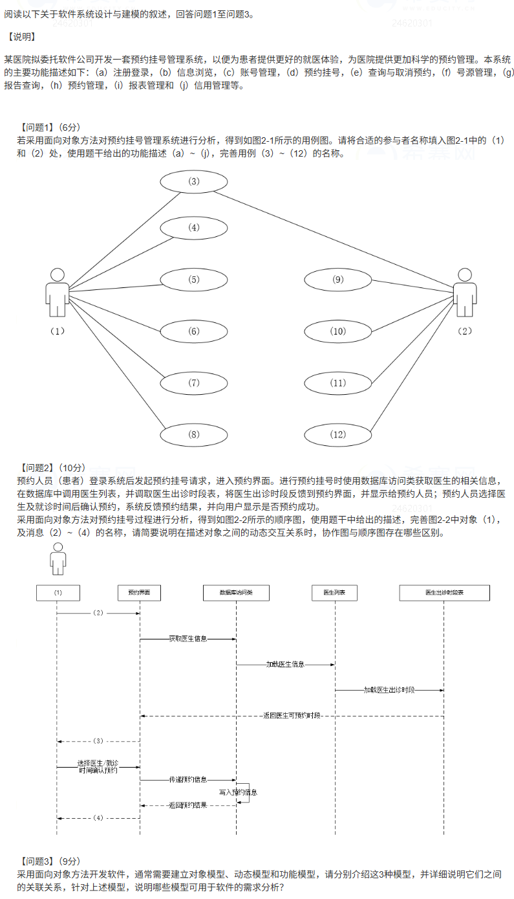

问题1

1. 患者（预约人员）
2. 医生（医院管理人员）
3. （a）
4. （b）-（g）

（9）fhij

问题2

1. ~~系统界面~~（预约人员）
2. 发起预约请求
3. 显示医生可预约时段给预约人员
4. 显示是否预约成功

区别

顺序图主要是为了显示逻辑上动作的顺序，用来表示对象之间动态交互的顺序；协作图主要是为了展示对象间动态交互的逻辑关系。

问题3

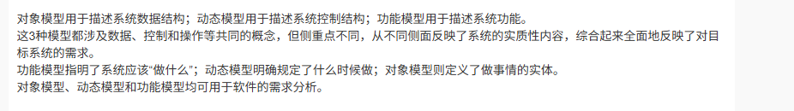

1. Web结构设计（25）

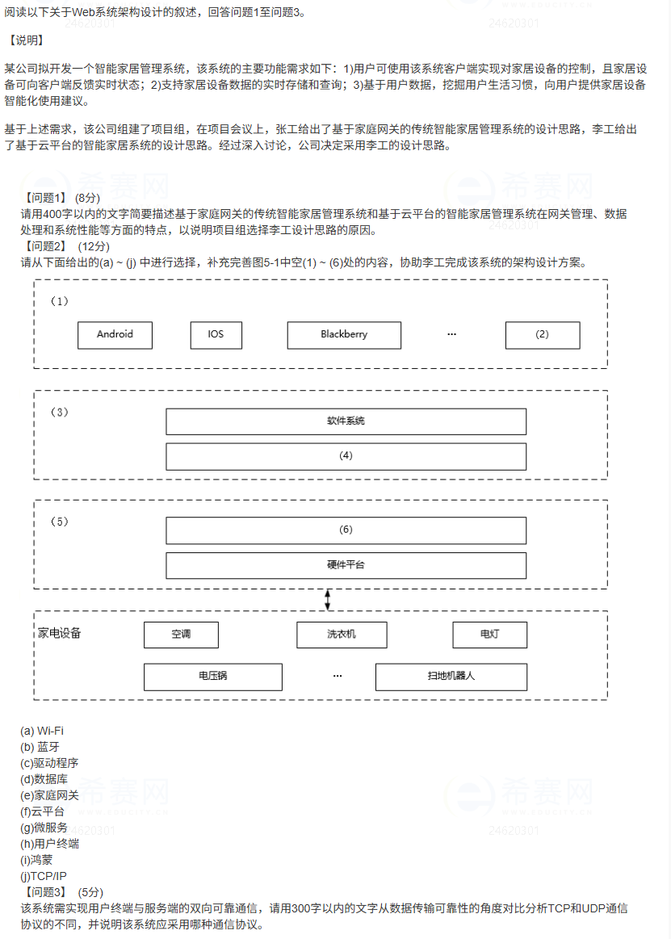

问题1

基于家庭网关的传统智能家居管理系统

1. 网关管理
2. 数据处理：需要在本地进行处理，严重依赖于家庭网关的性能，而传统的家庭网关处理性能较差难以处理大规模的实时数据会产生大量的处理时延。云平台不会。
3. 系统性能：

综上诉述，基于云平台的智能家居管理系统在数据处理和系统性能方便更具有优势。

问题2

1. 用户终端（h）
2. 鸿蒙（i）
3. 云平台（f）
4. 数据库（d）
5. 家庭网关（e）
6. 驱动程序（c）

问题3

从数据传输可靠性的角度来看，TCP协议是面向连接的，基于字节流的可靠的传输层协议，建立连接依靠三次握手，它具有流量控制、拥塞控制和重发等一系列保证数据传输可靠性的机制，丢包重传。

而UDP协议是不面向连接的不可靠的传输层传输协议，丢包不重传，无法保证传输的可靠性。

因为该系统需要实现用户终端与服务端的双向可靠的通信，所以选用TCP协议。